Unidad Administrativa o Coordinación General del Instituto:  Unidad de Espectro Radioeléctrico | Título de la propuesta de regulación:  ACUERDO MEDIANTE EL CUAL EL PLENO DEL INSTITUTO FEDERAL DE TELECOMUNICACIONES ESTABLECE EL REGISTRO DE ESTACIONES TERRENAS RECPETORAS QUE OPERAN EN LA BANDA DE FRECUENCIAS 3.7 A 4.2 GHZ.
Responsable de la propuesta de regulación:  Nombre: Jorge Luis Hernández Ojeda  Teléfono: 4074  Correo electrónico:  jorge.hernandez@ift.org.mx | Fecha de elaboración del análisis de impacto regulatorio: | 08/07/2024
 | En su caso, fecha de inicio y conclusión de la consulta pública: | 19/12/2023 al 29/02/2024

I. DEFINICIÓN DEL PROBLEMA Y OBJETIVOS GENERALES DE LA PROPUESTA DE REGULACIÓN.
1.- ¿Cuál es la problemática que pretende prevenir o resolver la propuesta de regulación?
Detalle: i) el o (los) mercado(s) a regular; ii) sus condiciones actuales y sus principales fallas; y, iii) la afectación ocurrida a los consumidores, usuarios, audiencias, población indígena y/o industria del sector de telecomunicaciones y radiodifusión. Proporcione evidencia empírica que permita dimensionar la problemática, así como sus fuentes para ser verificadas.

El artículo 172 de la Ley Federal de Telecomunicaciones y Radiodifusión (Ley) establece que no se requerirá autorización por parte del Instituto Federal de Telecomunicaciones (Instituto) para la instalación y operación de estaciones terrenas receptoras. Por otra parte, el Instituto tiene a su cargo la regulación, promoción y supervisión del uso, aprovechamiento y explotación, ente otros, del espectro radioeléctrico, los recursos orbitales y los servicios satelitales, conforme a lo dispuesto en el artículo 7 de la Ley. En concordancia con lo anterior, el artículo 54 de la Ley establece que el Instituto tiene a su cargo la administración del espectro radioeléctrico y recursos orbitales, para lo cual se deberá considerar la reglamentación en materia de radiocomunicación de la Unión Internacional de Telecomunicaciones (UIT) y perseguir, entre otros, la competencia efectiva en los mercados convergentes de los sectores de telecomunicaciones y radiodifusión, así como el uso eficaz del espectro y su protección.

El Instituto, al no requerir una autorización para poder instalar y operar las estaciones terrenas receptoras, desconoce cómo, cuáles, en dónde y cómo operan las mismas. En ese sentido, al desconocerse la información sobre las estaciones terrenas receptoras que operan en la banda de frecuencias 3.7 a 4.2 GHz, no es posible contar con datos e información aproximados del impacto que podrían tener las mismas ante distintas acciones que se pueden implementar en la planeación y administración del espectro.

En ese sentido, el Instituto requiere allegarse de información fehaciente sobre las estaciones terrenas receptoras que operan en la banda de frecuencias 3.7 a 4.2 GHz para llevar a cabo la coordinación y protección de los sistemas que operan en dicha banda de frecuencias tanto en las fronteras como en el resto del territorio nacional, así como para la toma de decisiones de política regulatoria y política pública por parte del Instituto en dicha banda de frecuencias, bandas adyacentes u otras bandas de frecuencias, la elaboración de instrumentos internacionales respecto del uso de la banda en las fronteras y la eficacia en la prevención de posibles afectaciones en la operación de los sistemas, incluyendo procesos administrativos y la mejor planificación en el despliegue de otros servicios.

Se plantea el registro como voluntario debido a que no se estima necesario implementar mecanismos legales que prevean alguna sanción para todas las personas que operen las estaciones terrenas receptoras y no lleven a cabo el registro. Como se señaló, el artículo 172 de la Ley prevé que no se requiere de autorización para la instalación y operación de estaciones terrenas receptoras; sin embargo, ello no impide que se pueda establecer una base de datos segura y confiable, que contenga la información de las estaciones terrenas receptoras, para que el Instituto lleve a cabo su labor de administración del espectro radioeléctrico, los recursos orbitales y los servicios satelitales, conforme a lo dispuesto en el artículo 54 de la Ley.
2.- Según sea el caso, conforme a lo señalado por los artículos 51 de la Ley Federal de Telecomunicaciones y Radiodifusión y 12, fracción XXII, de la Ley Federal de Competencia Económica, ¿considera que la publicidad de la propuesta de regulación pueda comprometer los efectos que se pretenden prevenir o resolver con su entrada en vigor?
Seleccione
Sí ( ) No (x)

En caso de que la respuesta sea afirmativa, justifique y fundamente la razón por la cual su publicidad puede comprometer los efectos que se pretenden lograr con la propuesta regulatoria:

No aplica

3.- ¿En qué consiste la propuesta de regulación e indique cómo incidirá favorablemente en la problemática antes descrita y en el desarrollo eficiente de los distintos mercados de los sectores de telecomunicaciones y radiodifusión, antes identificados?
Describa los objetivos de la propuesta de regulación y detalle los efectos inmediatos y posteriores que se esperan a su entrada en vigor.

El proyecto consiste en el establecimiento de un registro de carácter voluntario de estaciones terrenas receptoras que operen en la banda de frecuencias 3.7 a 4.2 GHz para que el Instituto se allegue de información suficiente sobre las estaciones terrenas receptoras que operan en dicha banda de frecuencias y, con esa información, esté en posibilidades de: i) llevar a cabo la coordinación y protección de los sistemas que operan tanto en las fronteras como en el resto del territorio nacional; ii) tomar decisiones de política regulatoria y política pública por parte del Instituto en esa banda de frecuencias, bandas adyacentes u otras bandas de frecuencias; iii) elaborar instrumentos internacionales respecto del uso de la banda en las fronteras; iv) ser eficaces en la prevención de posibles afectaciones en la operación de los sistemas, incluyendo procesos administrativos; y, v) planificar mejor el despliegue de otros servicios.

Para la implementación del registro de mérito, se plantean: i) los supuestos y los plazos para el registro voluntario de las estaciones terrenas receptoras una vez que entre en vigor el Acuerdo correspondiente treinta días después de su publicación en el Diario Oficial de la Federación (DOF); ii) las especificaciones para registrar las estaciones terrenas receptoras de manera voluntaria, las cuales son necesarias para que el registro cuente con información fehaciente; iii) el establecimiento de un módulo en el Sistema Integral de Administración del Espectro Radioeléctrico (SIAER) para llevar a cabo el registro de estaciones terrenas receptoras, a través de Ventanilla Electrónica del Instituto; y, iv) el “Formato para el registro de terrenas receptoras en la banda de frecuencias 3.7 – 4.2 GHz.”.

4.- Identifique los grupos de la población, de consumidores, usuarios, audiencias, población indígena y/o industria del sector de telecomunicaciones y radiodifusión que serían impactados por la propuesta de regulación.
Describa el perfil y la porción de la población que será impactada por la propuesta de regulación. Precise, en su caso, la participación de algún Agente Económico Preponderante o con Poder Sustancial de Mercado en la cadena de valor. Seleccione los subsectores y/o mercados que se proponen regular. Agregue las filas que considere necesarias.

Población | Cantidad
Operadores de estaciones terrenas receptoras | Se desconoce

Subsector o mercado impactado por la propuesta de regulación
517410 Operadores de servicios de telecomunicaciones vía satélite
517210 Operadores de servicios de telecomunicaciones inalámbricas
517910 Otros servicios de telecomunicaciones

5.- Refiera el fundamento jurídico que da origen a la emisión de la propuesta de regulación y argumente si sustituye, complementa o elimina algún otro instrumento regulatorio vigente, de ser así, cite la fecha de su publicación en el Diario Oficial de la Federación.

Artículos 27 y 28 constitucionales; artículos 7 y 15, fracciones I y LVI de la Ley, en concordancia con el artículo 54 de la Ley, que no elimina ni sustituye regulación, sino que la complementa, en correlación con el artículo 172 de la Ley, toda vez que mediante la implementación del registro de estaciones terrenas receptoras el Instituto da cumplimiento a sus atribuciones relativas a la administración y supervisión del espectro radioeléctrico.

II. ANÁLISIS DE ALTERNATIVAS A PROPÓSITO DE LA PROPUESTA DE REGULACIÓN.
6.- Para solucionar la problemática identificada, describa las alternativas valoradas y señale las razones por las cuales fueron descartadas, incluyendo en éstas las ventajas y desventajas asociadas a cada una de ellas.
Seleccione las alternativas aplicables y, en su caso, seleccione y describa otra. Considere al menos tres opciones entre las cuales se encuentre la opción de no intervención. Agregue las filas que considere necesarias.

Alternativa evaluada | Descripción | Ventajas | Desventajas
No emitir regulación alguna | No llevar a cabo el establecimiento de un registro voluntario de estaciones terrenas receptoras | - Economizar tiempo, al no llevar a cabo una consulta pública y procedimiento para la emisión del Acuerdo correspondiente. | - Desconocimiento de las estaciones terrenas receptoras que operan en la banda de frecuencias 3.7 - 4.2 GHz, para su posible protección y la generación de políticas públicas.
Otro tipo de regulación | Establecimiento de un registro obligatorio de estaciones terrenas receptoras | - Conocimiento por parte del Instituto de las estaciones terrenas receptoras que operan en la banda de frecuencias 3.7 - 4.2 GHz, para su posible protección y la generación de políticas públicas.  - Poder aplicar una sanción a los sujetos obligados a que se refiere el artículo 298 de la Ley (concesionarios y autorizados). | - Inversión de tiempo de los funcionarios públicos en el análisis y elaboración del instrumento regulatorio correspondiente.  - No se prevén sanciones para sujetos distintos a los concesionarios y autorizados, por lo que quedarían fuera los operadores de estaciones terrenas receptoras que no cuenten con un título habilitante. Esto pondría en desventaja a los concesionarios y autorizados.

7.- Incluya un comparativo que contemple las regulaciones implementadas en otros países a fin de solventar la problemática antes detectada o alguna similar.
Refiera por caso analizado, la siguiente información y agregue los que sean necesarios:
No aplica

III. IMPACTO DE LA PROPUESTA DE REGULACIÓN.
8.- Refiera los trámites que la regulación propuesta crea, modifica o elimina.
Este apartado será llenado para cada uno de los trámites que la regulación propuesta origine en su contenido o modifique y elimine en un instrumento vigente. Agregue los apartados que considere necesarios.

Trámite 1.

Acción | Tipo
Creación | Trámite

Descripción del trámite
Nombre: Registro de Estaciones Terrenas Receptoras
Apartado de la propuesta de regulación que da origen o modifica el trámite:
Acuerdo Primero del “Acuerdo mediante el cual el Pleno del Instituto Federal de Telecomunicaciones establece el Registro de Estaciones Terrenas Receptoras que operan en la banda de frecuencias 3.7 a 4.2 GHz.”
Descripción sobre quién y cuándo debe o puede realizar el trámite:
Personas físicas o morales

Cuando desee registrar una estación terrena receptora que opera en la banda de frecuencias 3.7 - 4.2 GHz.
Medio de presentación:
Formato
Datos y documentos específicos que deberán presentarse:
- Lugar y fecha de presentación del registro;
- Razón social o nombre de la persona promovente;
- En su caso, nombre de la persona representante legal. En el supuesto en que la persona representante legal no se encuentre acreditada ante el Instituto, se deberá presentar testimonio o instrumento público mediante el cual se acredite la representación de la persona promovente;
- Correo electrónico y/o teléfono de contacto;
- Información de cada una de las estaciones terrenas receptoras que operan en la banda de frecuencias 3.7 – 4.2 GHz:
- Número consecutivo de la estación terrena receptora desplegada y en operación;
- Marca y características de las antenas y el equipo asociado a éstas (diámetro, ganancia de la antena, características generales del conversor de reducción de ruido (LNB-Low Noise Block);
- Rango de frecuencias de operación de la estación terrena receptora, en Megahertz (MHz), por cada servicio;
- Ubicación geográfica de la estación terrena receptora desplegada y en operación: Latitud Norte (grados, minutos y segundos sexagesimales), Longitud Oeste (grados, minutos y segundos sexagesimales) en DATUM ITRF92.
- Firma de la persona promovente o, en su caso, de la persona representante legal.

Plazo máximo para resolver el trámite: No aplica
Tipo de ficta:
Elija un elemento.
Plazo de prevención a cargo del Instituto para notificar al interesado: 20 días hábiles (artículo 17-A de la Ley Federal del Procedimiento Administrativo).
Plazo del interesado para subsanar documentación o información: 5 días hábiles (artículo 17-A de la Ley Federal del Procedimiento Administrativo).
Monto de las contraprestaciones, derechos o aprovechamientos aplicables, en su caso, y fundamento legal que da origen a estos:
No aplica.
Tipo de respuesta, resolución o decisión que se obtendrá:
El registro de estaciones terrenas receptoras en la banda de frecuencias 3.7 - 4.2 GHz es voluntario, por lo que no se requiere respuesta por parte del Instituto Federal de Telecomunicaciones. No obstante, se enviará un correo electrónico notificando que el registro ha sido exitoso.
Vigencia de la respuesta, resolución o decisión que se obtendrá:
No aplica.
Criterios que podría emplear el Instituto para resolver favorablemente el trámite, así como su fundamentación jurídica:
No aplica.

Detalle, para cada uno de los trámites que la propuesta de regulación contiene, el proceso interno que generará en el Instituto
Descripción de la actividad | Unidad Administrativa | Servidor Público Responsable | Plazo máximo de atención estimado por actividad | Justificación
Recepción de documentación | UER | Jorge Luis Hernández Ojeda  María Fernanda Sánchez Zavala | 30 minutos | Recibe la información, y la turna
Validación de información | UER | María Fernanda Sánchez Zavala | 1 hora | Valida la información y la turna
Análisis de documentación | UER | María Fernanda Sánchez Zavala  Gerardo Martínez Nava  Jorge Alberto Barragán Rodríguez | 3 horas | Análisis y procesamiento de la información.
Seguimiento | UER | María Fernanda Sánchez Zavala  Gerardo Martínez Nava  Jorge Alberto Barragán Rodríguez | 1 hora | Seguimiento de la información
Archivo | UER | Jorge Alberto Barragán Rodríguez | 1 hora | Llevar a cabo los procedimientos de archivo
*Agregue las filas que considere necesarias.

Proporcione un diagrama de flujo del proceso interno que generará en el Instituto cada uno de los trámites identificados

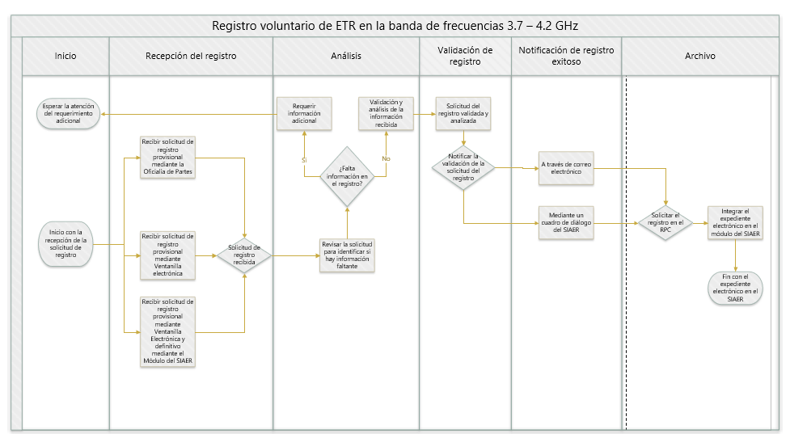

Trámite 2.
Acción | Tipo
Creación | Trámite

Descripción del trámite
Nombre: Modificaciones y actualizaciones al registro de Estaciones Terrenas Receptoras
Apartado de la propuesta de regulación que da origen o modifica el trámite:
Acuerdo Primero, penúltimo párrafo del “Acuerdo mediante el cual el Pleno del Instituto Federal de Telecomunicaciones establece el Registro de Estaciones Terrenas Receptoras que operan en la banda de frecuencias 3.7 a 4.2 GHz.”
Descripción sobre quién y cuándo debe o puede realizar el trámite:
Personas físicas o morales
Cuando deseen llevar a cabo modificaciones o actualizaciones a su registro de estaciones terrenas receptoras que operan en la banda de frecuencias 3.7 - 4.2 GHz.
Medio de presentación:
Medios magnéticos
Datos y documentos específicos que deberán presentarse:
- Lugar y fecha de presentación de la solicitud de modificación;
- Razón social o nombre de la persona promovente;
- En su caso, nombre de la persona representante legal. En el supuesto en que la persona representante legal no se encuentre acreditada ante el Instituto, se deberá presentar testimonio o instrumento público mediante el cual se acredite la representación de la persona promovente;
- Correo electrónico y/o teléfono de contacto;
- Describir la información técnica que se desea modificar o actualizar.
- Firma de la persona promovente o, en su caso, de la persona representante legal.

Plazo máximo para resolver el trámite: No aplica
Tipo de ficta:
Elija un elemento.
Plazo de prevención a cargo del Instituto para notificar al interesado: 20 días hábiles (artículo 17-A de la Ley Federal del Procedimiento Administrativo).
Plazo del interesado para subsanar documentación o información: 5 días hábiles (artículo 17-A de la Ley Federal del Procedimiento Administrativo).
Monto de las contraprestaciones, derechos o aprovechamientos aplicables, en su caso, y fundamento legal que da origen a estos:
No aplica.
Tipo de respuesta, resolución o decisión que se obtendrá:
El registro de estaciones terrenas receptoras en la banda de frecuencias 3.7 - 4.2 GHz es voluntario; así como las modificaciones o actualizaciones al mismo, por lo que no se requiere respuesta por parte del Instituto Federal de Telecomunicaciones. No obstante, se enviará un correo electrónico notificando que la modificación o actualización del registro se ha llevado a cabo con éxito.
Vigencia de la respuesta, resolución o decisión que se obtendrá:
No aplica.
Criterios que podría emplear el Instituto para resolver favorablemente el trámite, así como su fundamentación jurídica:
No aplica.

Detalle, para cada uno de los trámites que la propuesta de regulación contiene, el proceso interno que generará en el Instituto
Descripción de la actividad | Unidad Administrativa | Servidor Público Responsable | Plazo máximo de atención estimado por actividad | Justificación
Recepción de documentación | UER | Jorge Luis Hernández Ojeda  María Fernanda Sánchez Zavala | 30 minutos | Recibe la información, y la turna
Validación de información | UER | María Fernanda Sánchez Zavala | 1 hora | Valida la información y la turna
Análisis de documentación | UER | María Fernanda Sánchez Zavala  Gerardo Martínez Nava  Jorge Alberto Barragán Rodríguez | 3 horas | Análisis y procesamiento de la información.
Seguimiento | UER | María Fernanda Sánchez Zavala  Gerardo Martínez Nava  Jorge Alberto Barragán Rodríguez | 1 hora | Seguimiento de la información
Archivo | UER | Jorge Alberto Barragán Rodríguez | 1 hora | Llevar a cabo los procedimientos de archivo
*Agregue las filas que considere necesarias.
Proporcione un diagrama de flujo del proceso interno que generará en el Instituto cada uno de los trámites identificados

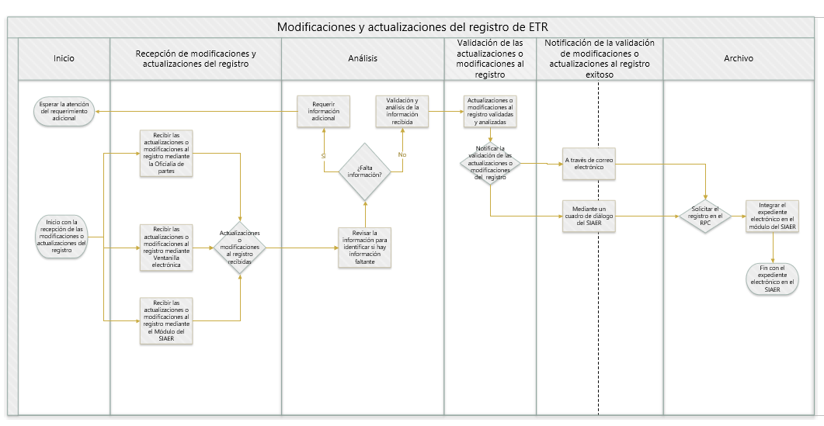

Trámite 3.
Acción | Tipo
Creación | Trámite

Descripción del trámite
Nombre: Ratificación del registro de Estaciones Terrenas Receptoras
Apartado de la propuesta de regulación que da origen o modifica el trámite:
Acuerdo Primero, último párrafo del “Acuerdo mediante el cual el Pleno del Instituto Federal de Telecomunicaciones establece el Registro de Estaciones Terrenas Receptoras que operan en la banda de frecuencias 3.7 a 4.2 GHz.”
Descripción sobre quién y cuándo debe o puede realizar el trámite:
Personas físicas o morales
Cada 5 años se deberá ratificar el registro de estaciones terrenas receptoras que operan en la banda de frecuencias 3.7 - 4.2 GHz.
Medio de presentación:
Medios magnéticos
Datos y documentos específicos que deberán presentarse:
- Lugar y fecha de presentación de la ratificación;
- Razón social o nombre de la persona promovente;
- En su caso, nombre de la persona representante legal. En el supuesto en que la persona representante legal no se encuentre acreditada ante el Instituto, se deberá presentar testimonio o instrumento público mediante el cual se acredite la representación de la persona promovente;
- Correo electrónico y/o teléfono de contacto;
- Información que se ratifica de cada una de las estaciones terrenas receptoras que operan en la banda de frecuencias 3.7 – 4.2 GHz.
- Firma de la persona promovente o, en su caso, de la persona representante legal.

Plazo máximo para resolver el trámite: No aplica
Tipo de ficta:
Elija un elemento.
Plazo de prevención a cargo del Instituto para notificar al interesado: 20 días hábiles (artículo 17-A de la Ley Federal del Procedimiento Administrativo).
Plazo del interesado para subsanar documentación o información: 5 días hábiles (artículo 17-A de la Ley Federal del Procedimiento Administrativo).
Monto de las contraprestaciones, derechos o aprovechamientos aplicables, en su caso, y fundamento legal que da origen a estos:
No aplica.
Tipo de respuesta, resolución o decisión que se obtendrá:
La ratificación del registro de estaciones terrenas receptoras en la banda de frecuencias 3.7 - 4.2 GHz, no requiere respuesta por parte del Instituto Federal de Telecomunicaciones. No obstante, se enviará un correo electrónico notificando que la ratificación del registro se ha llevado a cabo con éxito.
Vigencia de la respuesta, resolución o decisión que se obtendrá:
No aplica.
Criterios que podría emplear el Instituto para resolver favorablemente el trámite, así como su fundamentación jurídica:
No aplica.

Detalle, para cada uno de los trámites que la propuesta de regulación contiene, el proceso interno que generará en el Instituto
Descripción de la actividad | Unidad Administrativa | Servidor Público Responsable | Plazo máximo de atención estimado por actividad | Justificación
Recepción de documentación | UER | Jorge Luis Hernández Ojeda  María Fernanda Sánchez Zavala | 30 minutos | Recibe la información, y la turna
Validación de información | UER | María Fernanda Sánchez Zavala | 1 hora | Valida la información y la turna
Análisis de documentación | UER | María Fernanda Sánchez Zavala  Gerardo Martínez Nava  Jorge Alberto Barragán Rodríguez | 3 horas | Análisis y procesamiento de la información.
Seguimiento | UER | María Fernanda Sánchez Zavala  Gerardo Martínez Nava  Jorge Alberto Barragán Rodríguez | 1 hora | Seguimiento de la información
Archivo | UER | Jorge Alberto Barragán Rodríguez | 1 hora | Llevar a cabo los procedimientos de archivo
*Agregue las filas que considere necesarias.
Proporcione un diagrama de flujo del proceso interno que generará en el Instituto cada uno de los trámites identificados

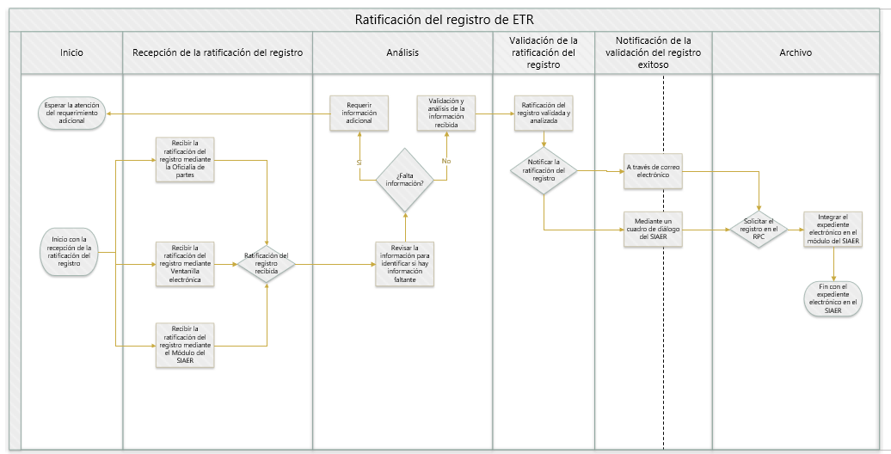

9.- Identifique las posibles afectaciones a la competencia que la propuesta de regulación pudiera generar a su entrada en vigor.

¿Limita el número o rango de proveedores de bienes y/o servicios?
¿Otorga derechos exclusivos a algún(os) proveedor(es) para proporcionar bienes o servicios? | Sí( ) No ( x )
¿Establece un proceso de licencia, permiso o autorización como requisito de funcionamiento o actividades adicionales? | Sí ( ) No ( x )
¿Limita la capacidad de algún(os) proveedor(es) para proporcionar un bien o servicio? | Sí ( ) No ( x )
¿Eleva significativamente el costo de entrada o salida de un proveedor? | Sí ( ) No ( x )
¿Crea una barrera geográfica a la capacidad de las empresas para suministrar bienes o servicios, invertir capital; o restringe la movilidad del personal? | Sí ( ) No ( x )

¿Limita la capacidad de los proveedores de servicio para competir?
¿Controla o influye sustancialmente en los precios de algún bien o servicio? (por ejemplo, establece precios máximos o mínimos, o algún mecanismo de control de precios o de abasto del bien o servicio) | Sí ( ) No ( x )
¿Establece el uso obligatorio o favorece el uso de alguna tecnología en particular? | Sí ( ) No (x)
¿Limita la libertad de los proveedores para comercializar o publicitar algún bien o servicio? | Sí ( ) No (x)
¿Establece normas de calidad que proporcionan una ventaja a algunos proveedores sobre otros, o que están por encima del nivel que elegirían una parte sustancial de clientes bien informados? | Sí ( ) No (x)
¿Eleva significativamente los costos de producción de algunos proveedores en relación con otros? (especialmente si da un tratamiento distinto a los entrantes sobre los establecidos) | Sí ( ) No ( x )

¿Reduce los incentivos de los proveedores de servicio para competir vigorosamente?
¿Requiere o promueve la publicación o intercambio entre competidores de información detallada sobre cantidades provistas, ventas, inversiones, precios o costos? | Sí ( ) No ( x )
¿Reduce la movilidad de clientes entre proveedores de bienes o servicios mediante el aumento de los costos implícitos o explícitos de cambiar de proveedores? | Sí ( ) No ( x )
“¿La regulación propuesta afecta negativamente la competencia de alguna otra manera? | Sí ( ) No ( x )
En caso de responder afirmativamente la pregunta anterior, describa la afectación: | No aplica

10.- Describa las obligaciones, conductas o acciones que deberán cumplirse a la entrada en vigor de la propuesta de regulación (acción regulatoria), incluyendo una justificación sobre la necesidad de las mismas.
Por cada acción regulatoria, describa el o lo(s) sujeto(s) obligado(s), artículo(s) aplicable(s) de la propuesta de regulación, incluyendo, según sea el caso, la justificación técnica, económica y/o jurídica que corresponda. Asimismo, justifique las razones por las cuales es deseable aplicar aquellas acciones regulatorias que restringen o afectan la competencia y/o libre concurrencia para alcanzar los objetivos de la propuesta de regulación. Seleccione todas las que resulten aplicables y agregue las filas que considere necesarias.

Tipo | Sujeto(s)  Obligado(s) | Artículo(s) aplicable(s) | Afectación en Competencia | Sujeto(s)  Afectados(s) | Justificación y razones para su aplicación
Beneficio condicionado | Operadores de estaciones terrenas receptoras que operen en la banda de frecuencias 3.7 - 4.2 GHz |  | N/A | N/A | Pueden ser tomados en cuenta en la generación de políticas regulatorias y políticas públicas y las acciones que lleve a cabo el Instituto con relación a la protección en la banda de frecuencias 3.7 – 4.2 GHz.
Obligación | Operadores de estaciones terrenas receptoras que operen en la banda de frecuencias 3.7 - 4.2 GHz | Acuerdo primero, primer párrafo | N/A | N/A | Presentación de Formato de trámite e información correspondiente.
Obligación | Operadores de estaciones terrenas receptoras que operen en la banda de frecuencias 3.7 - 4.2 GHz | Acuerdo primero, segundo párrafo | N/A | N/A | Presentación de modificaciones o actualizaciones a la información registrada.
Obligación | Operadores de estaciones terrenas receptoras que operen en la banda de frecuencias 3.7 - 4.2 GHz | Acuerdo primero tercer párrafo | N/A | N/A | Ratificar el registro cada 5 años.

11.- Señale y describa si la propuesta de regulación incidirá en el comercio nacional e internacional.
Seleccione todas las que resulten aplicables y agregue las filas que considere necesarias.

Tipo | Descripción de las posibles incidencias
No aplica

12. Indique si la propuesta de regulación reforzará algún derecho de los consumidores, usuarios, audiencias, población indígena, grupos vulnerables y/o industria de los sectores de telecomunicaciones y radiodifusión.

El Instituto, al no requerir una autorización para poder instalar y operar las estaciones terrenas receptoras, desconoce cómo, cuáles, en dónde y cómo operan las mismas. En ese sentido, al desconocerse la información sobre las estaciones terrenas receptoras que operan en la banda de frecuencias 3.7 a 4.2 GHz, no es posible contar con datos e información aproximados del impacto que podrían tener las mismas ante distintas acciones que se pueden implementar en la planeación y administración del espectro.

13.- Indique, por grupo de población, los costos y los beneficios más significativos derivados de la propuesta de regulación.
Para la estimación cuantitativa, asigne un valor en pesos a las ganancias y pérdidas generadas con la regulación propuesta, especificando lo conducente para cada tipo de población afectada. Si su argumentación es no cuantificable, indique las imposiciones o las eficiencias generadas con la regulación propuesta. Agregue las filas que considere necesarias.

No se prevén.

Estimación Cuantitativa
Población | Descripción | Costos | Beneficios | Beneficio Neto
Elija un elemento.
 |  | Acumulado | Acumulado | Total

Estimación Cualitativa
Población | Costos | Beneficios
Otro | De tiempo por la entrega de información ante al Instituto | Los operadores de estaciones terrenas receptoras que se registren voluntariamente podrán ser tomados en cuenta por el Instituto para la generación de políticas regulatorias y políticas públicas en la banda de frecuencias 3.7 - 4.2 GHz y para su posible protección.

IV. CUMPLIMIENTO, APLICACIÓN Y EVALUACIÓN DE LA PROPUESTA DE REGULACIÓN.
14.- Describa los recursos que se utilizarán para la aplicación de la propuesta de regulación.
Seleccione los aplicables. Agregue las filas que considere necesarias.

Tipo | Descripción | Cantidad
Humanos | Funcionarios públicos dedicados al registro | 2
Informáticos | Cuando se habilite el módulo del SIAER para que lleve a cabo el registro automático | 1
Otros

14.1.- Describa los mecanismos que la propuesta de regulación contiene para asegurar su cumplimiento, eficiencia y efectividad.
Seleccione los aplicables y, en su caso, enuncie otros mecanismos a utilizar. Agregue las filas que considere necesarias.

No aplica porque es un registro voluntario.

Tipo | Descripción | Describa los recursos materiales, humanos, financieros, informáticos o algún otro que se emplearán para cada tipo
Elija un elemento.

15.- Explique los métodos que se podrían utilizar para evaluar la implementación de la propuesta de regulación.
Seleccione el método aplicable y, en su caso, enuncie los otros mecanismos de evaluación a utilizar. Agregue las filas que considere necesarias.

No aplica

Método | Periodo | Evaluador | Descripción
Elija un elemento.
Elija un elemento.

Señale si la propuesta de regulación podría ser evaluada con la construcción de un indicador o con la utilización de una variable estadística determinada, así como su intervalo de revisión. Agregue las filas que considere necesarias.

Indicador / variable | Intervalo | Interpretación
Elija un elemento. |  | No aplica

Indicador / variable | Intervalo | Interpretación
Elija un elemento. |  | No aplica

V. CONSULTA PÚBLICA DE LA PROPUESTA DE REGULACIÓN O DE ASUNTOS RELACIONADOS CON LA MISMA.
16.- Solo en los casos de una consulta pública de integración o de evaluación para la elaboración de una propuesta de regulación, seleccione y detalle. Agregue las filas que considere necesarias.

Tipo de Consulta Pública realizada
Elija un elemento.

Medios | Participante(s) | Fecha | Principales aportaciones
Elija un elemento. | Elija un elemento.

VI. BIBLIOGRAFÍA O REFERENCIAS DE CUALQUIER ÍNDOLE QUE SE HAYAN UTILIZADO EN LA ELABORACIÓN DE LA PROPUESTA DE REGULACIÓN.
17.- Enumere las fuentes académicas, científicas, de asociaciones, instituciones privadas o públicas, internacionales o gubernamentales consultadas en la elaboración de la propuesta de regulación:

Ley Federal de Telecomunicaciones y Radiodifusión

Disposiciones Regulatorias en materia de Comunicación Vía Satélite

Lineamientos para la sustanciación de los trámites y servicios que se realicen ante el Instituto Federal de Telecomunicaciones, a través de la Ventanilla Electrónica.

Acuerdo mediante el cual el Pleno del Instituto Federal de Telecomunicaciones modifica el artículo Cuarto Transitorio de los Lineamientos para la sustanciación de trámites y servicios que se realicen ante el Instituto Federal de Telecomunicaciones, a través de Ventanilla Electrónica, con el objeto de establecer medidas de simplificación administrativa en materia de gobierno electrónico, en los trámites y servicios que se indican.

Reglas de carácter general que establecen los plazos y requisitos para el otorgamiento de las autorizaciones en materia de telecomunicaciones establecidas en la Ley Federal de Telecomunicaciones y Radiodifusión

Se entenderá por trámite a cualquier solicitud o entrega de información que las personas físicas o morales hagan ante el Instituto, ya sea para cumplir con una obligación, obtener un beneficio o servicio o, en general, a fin de que se emita una resolución, así como cualquier documento que dichas personas estén obligadas a conservar, no comprendiéndose aquella documentación o información que sólo tenga que presentarse en caso de un requerimiento en términos de lo dispuesto en las diversas leyes y disposiciones administrativas de carácter general.
Deberá realizarse con la notación de modelado de procesos de negocio Business Process Model and Notation (BPMN) 2.0, considerar y señalar a todas las Unidades Administrativas y/o Coordinaciones Generales del Instituto involucradas en el trámite respectivo, precisando, al menos, el rol y actividades de todos los servidores públicos involucrados, de cualquier manera, en la gestión del trámite correspondiente, y la totalidad de las herramientas, insumos, aplicaciones y sistemas empleados, así como los productos y servicios elaborados o brindados por cada servidor público.
Deberá realizarse con la notación de modelado de procesos de negocio Business Process Model and Notation (BPMN) 2.0, considerar y señalar a todas las Unidades Administrativas y/o Coordinaciones Generales del Instituto involucradas en el trámite respectivo, precisando, al menos, el rol y actividades de todos los servidores públicos involucrados, de cualquier manera, en la gestión del trámite correspondiente, y la totalidad de las herramientas, insumos, aplicaciones y sistemas empleados, así como los productos y servicios elaborados o brindados por cada servidor público.
Deberá realizarse con la notación de modelado de procesos de negocio Business Process Model and Notation (BPMN) 2.0, considerar y señalar a todas las Unidades Administrativas y/o Coordinaciones Generales del Instituto involucradas en el trámite respectivo, precisando, al menos, el rol y actividades de todos los servidores públicos involucrados, de cualquier manera, en la gestión del trámite correspondiente, y la totalidad de las herramientas, insumos, aplicaciones y sistemas empleados, así como los productos y servicios elaborados o brindados por cada servidor público.
La Unidad de Competencia Económica en su carácter de órgano encargado de la instrucción a que se refiere la Ley Federal de Competencia Económica podrá orientar y asesorar a las Unidades Administrativas del Instituto en la definición de los posibles efectos que en materia de competencia y libre concurrencia pudieran desprenderse de las medidas y acciones regulatorias propuestas en un Anteproyecto o Proyecto a su entrada en vigor.
Ibídem.
Se considera que una propuesta regulatoria genera costos de cumplimiento cuando sus medidas propuestas actualizan uno o más de los siguientes criterios: a) Crea nuevas obligaciones o hace más estrictas las obligaciones existentes; b) Crea o modifica Trámites (excepto cuando la modificación simplifica y facilita su cumplimiento); c) Reduce o restringe derechos o prestaciones; o, d) Establece definiciones, clasificaciones, caracterizaciones o cualquier otro término de referencia que, conjuntamente con otra disposición en vigor o con una disposición futura, afecten o puedan afectar los derechos, obligaciones, prestaciones o trámites.
La Coordinación General de Planeación Estratégica podrá asesorar a las Unidades Administrativas del Instituto en la definición de sus indicadores para la evaluación de sus resultados, así como en la determinación de utilizar una o varias variables estadísticas a efecto de evaluar e informar los resultados que se desprendan a razón de la implementación de una propuesta de regulación; ello, para su posterior difusión en los informes que elabora este órgano constitucional autónomo.
Las consultas públicas de integración son realizadas por el Instituto para recabar información, comentarios, opiniones, aportaciones u otros elementos de análisis por parte de cualquier persona, sobre algún tema de interés del Instituto, que le permita generar de manera previa a su emisión o realización, regulaciones o estrategias de política regulatoria dirigidas a los sectores de las telecomunicaciones o la radiodifusión; así como en materia de competencia económica en dichos sectores. Por su parte, las consultas públicas de evaluación son realizadas para recabar información, comentarios, opiniones, aportaciones u otros elementos de análisis por parte de cualquier persona, sobre el efecto de las regulaciones emitidas por el Pleno y que se encuentren vigentes, a fin de evaluar su eficacia, eficiencia, impacto y permanencia con relación a las circunstancias por las que fueron creadas.

